Отчёт по этапу №1

Дисциплина: Основы информационной безопасности

Мишина Анастасия Алексеевна

Содержание

# 1 Цель работы

Получение практических навыков установки ОС на виртуальную машину. Установка дистрибутива Kali Linux [1].

# 2 Выполнение лабораторной работы

Для начала скачиваем образ ОС с официального сайта. Приступаем к созданию виртуальной машины, работа ведется в UTM. Выбираем нужный образ (рис. 1), указываем число оперативной памяти 4096 и ядер процессора (рис. 2), выделяем место под виртуальный жесткий диск 32 гб (рис. 3), даем имя виртуальной машине и сохраняем ее (рис. 4).

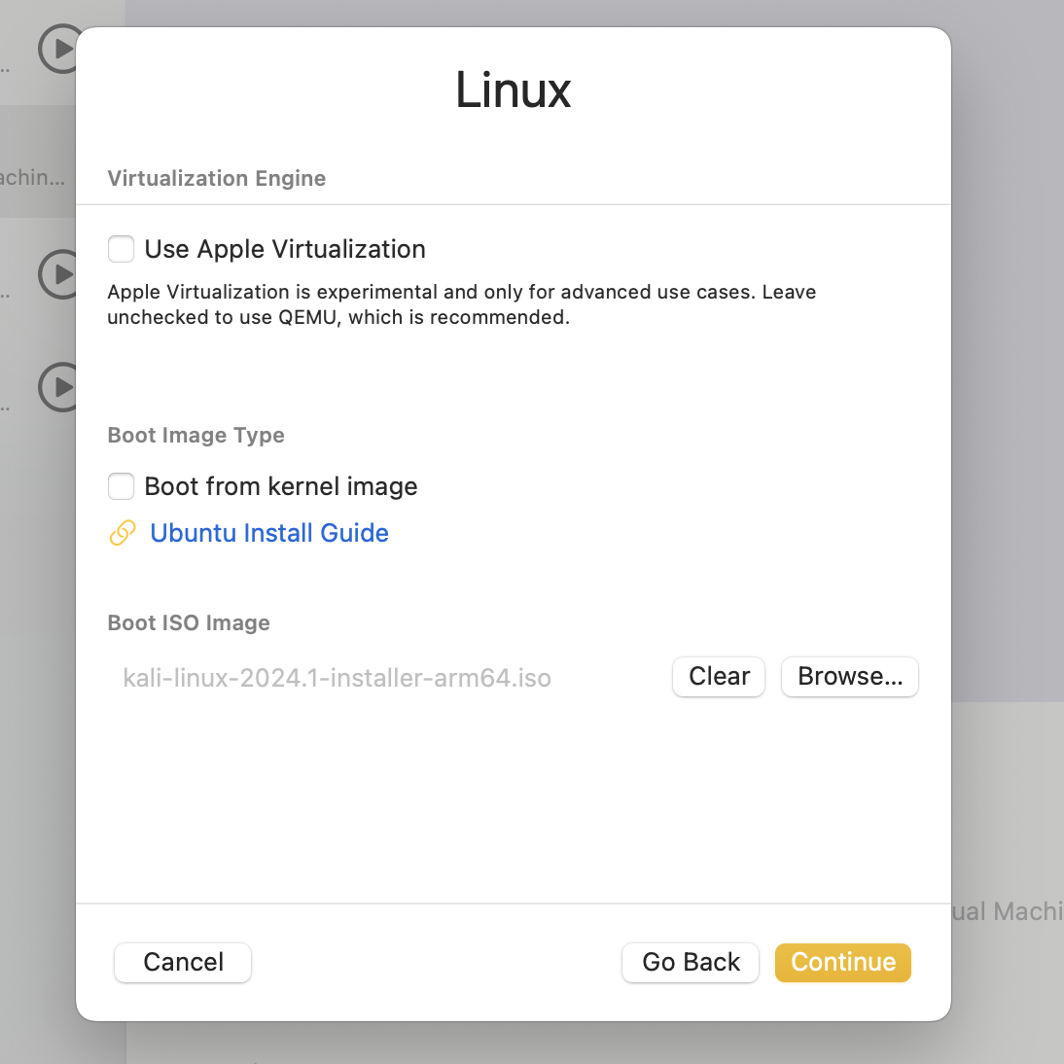

Рис. 1: Выбор образа

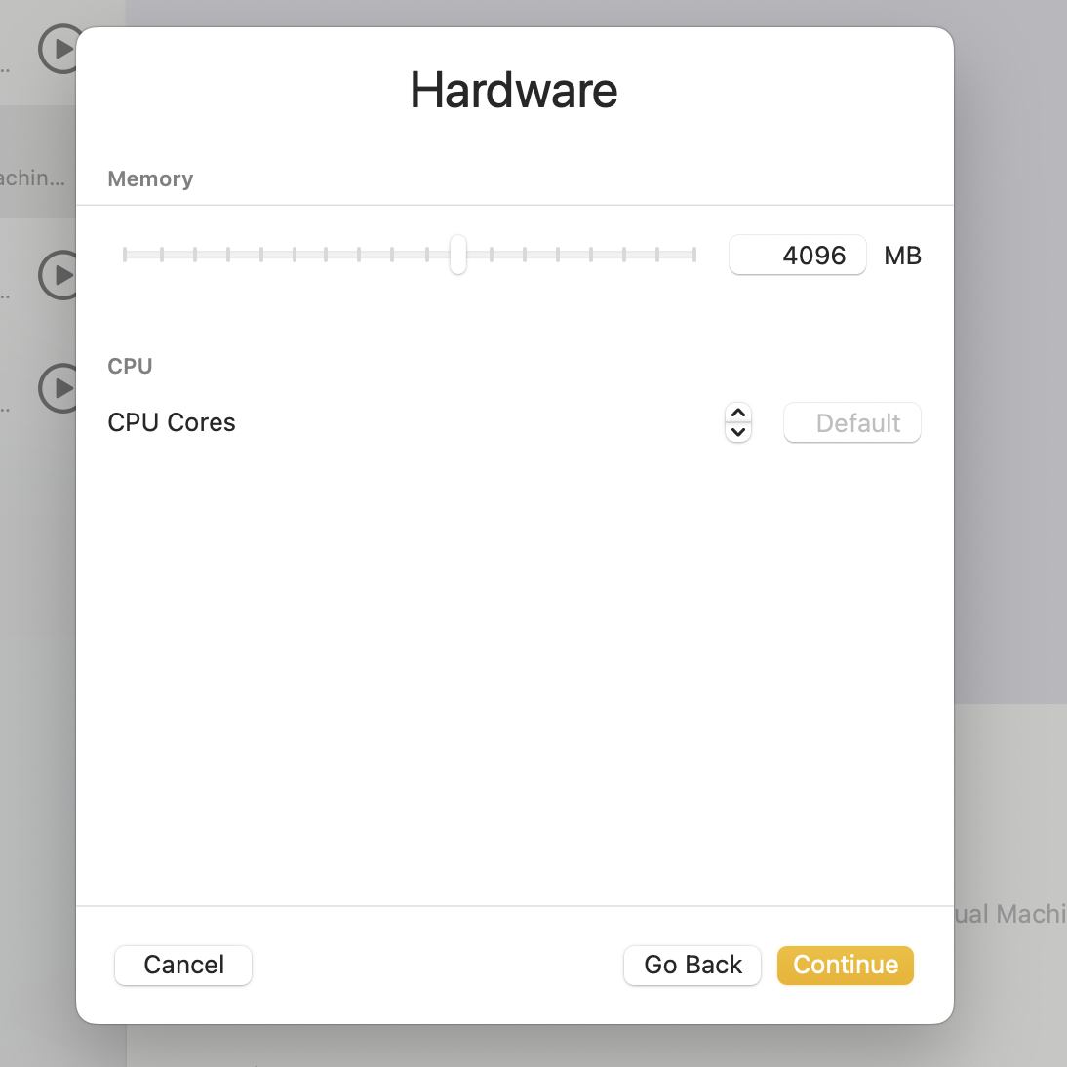

Рис. 2: Память и процессор

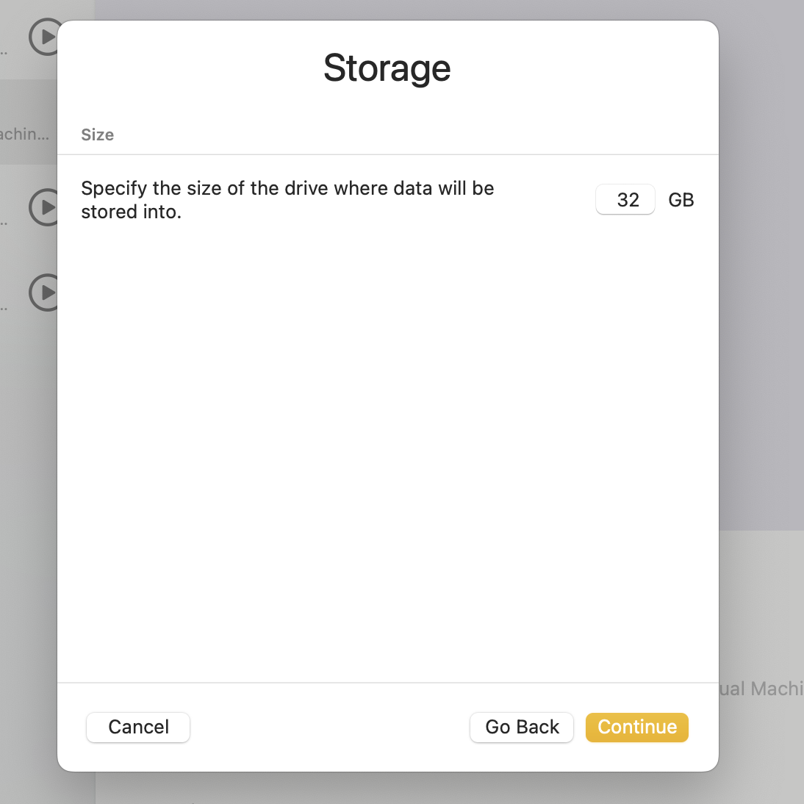

Рис. 3: Виртуальный жесткий диск

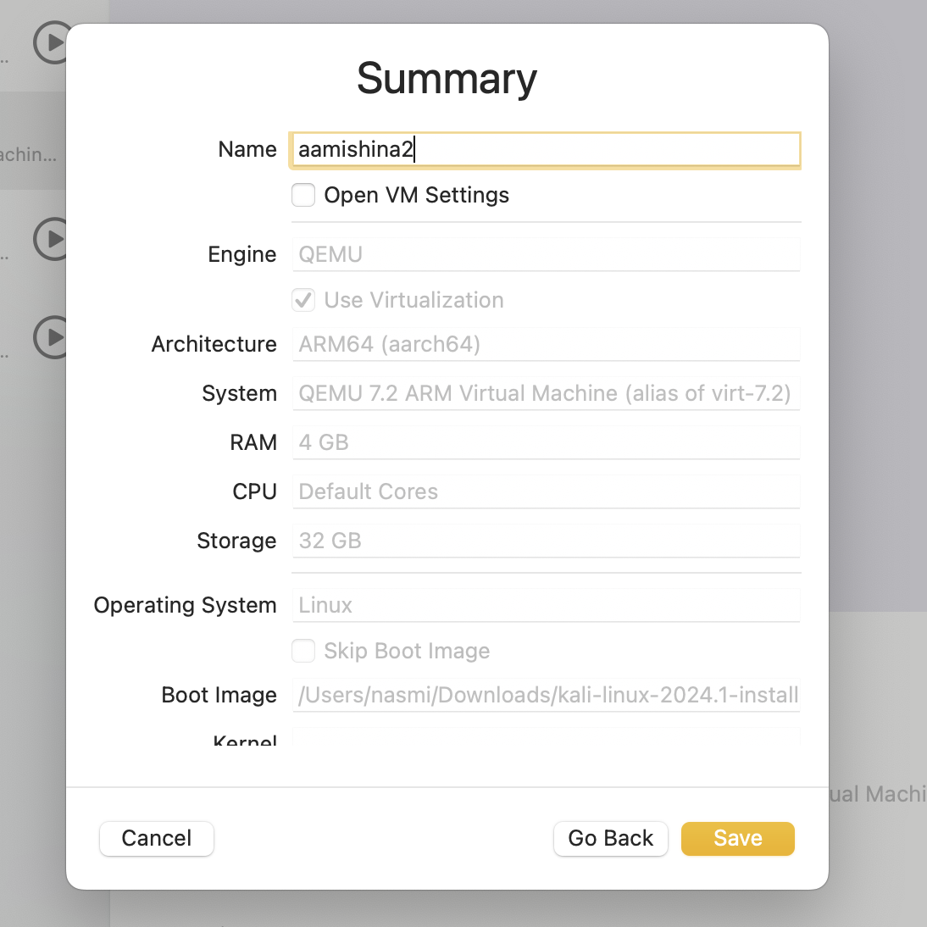

Рис. 4: Имя машины

Затем переходим в настройки и в разделе devices добавляем serial (рис. 5).

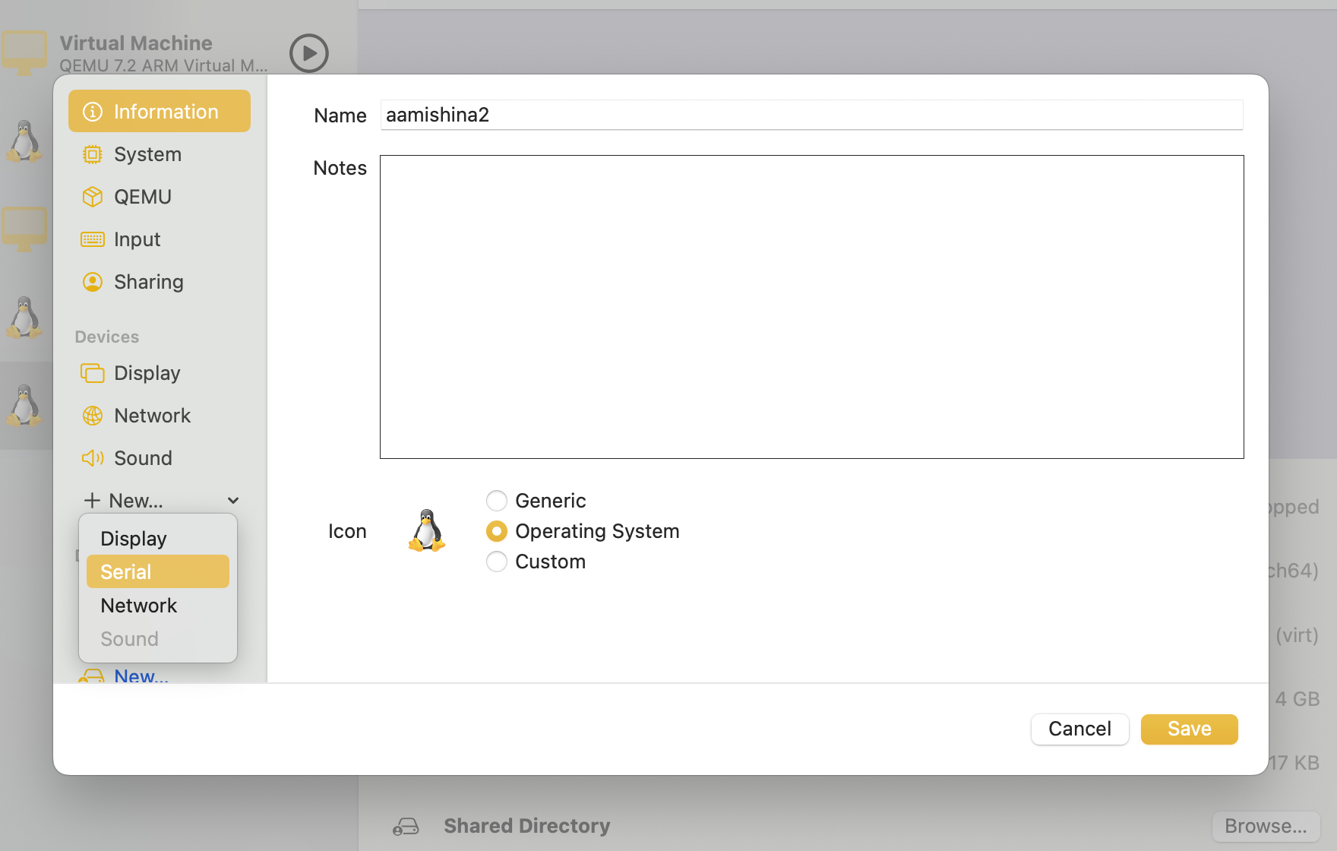

Рис. 5: Добавление девайса

Запускаем виртуальную машину и переходим к установке без графического интерфейса. Выбираем английский язык (рис. 6), выбираем местонахождение (рис. 7), настраиваем клавиатуру (рис. 8), вводим имя хоста (рис. 9), создаем пользователя (рис. 10) и вводим пароль (рис. 11).

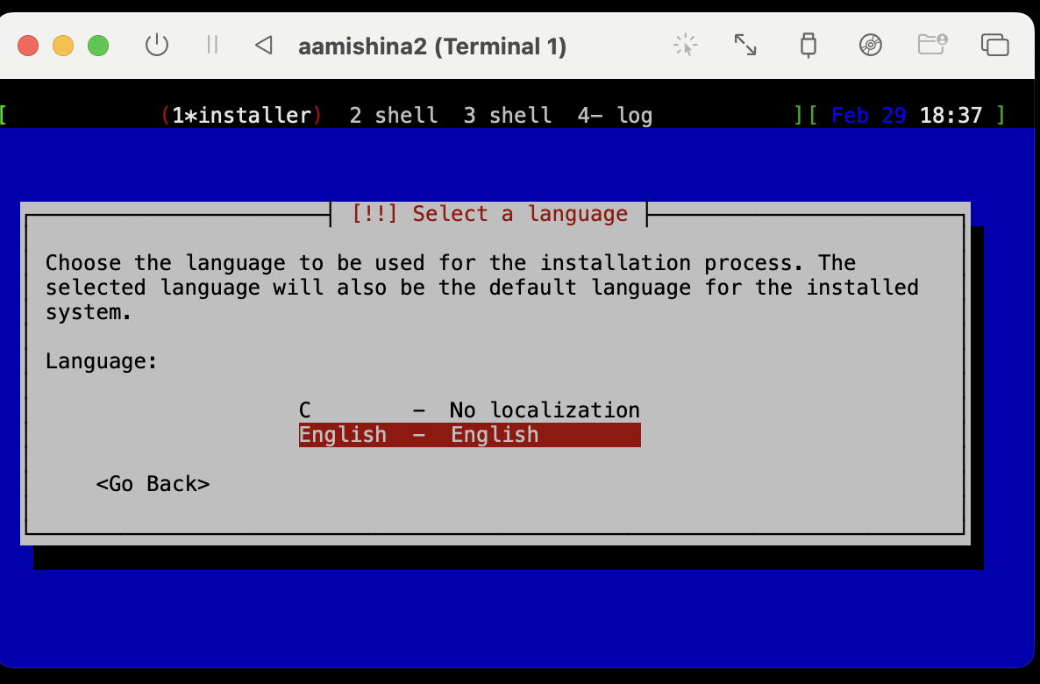

Рис. 6: Выбор языка

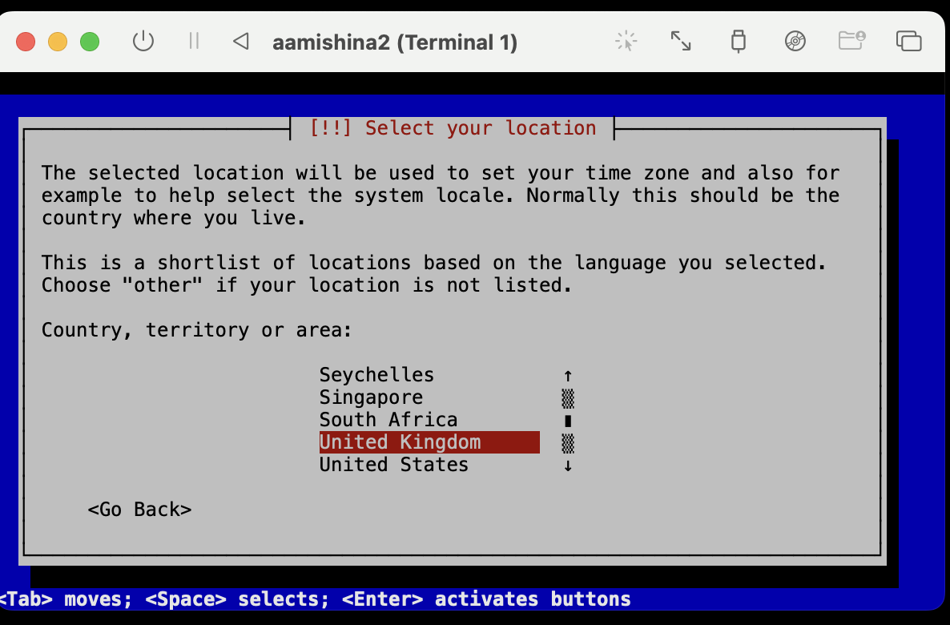

Рис. 7: Выбор местонахождения

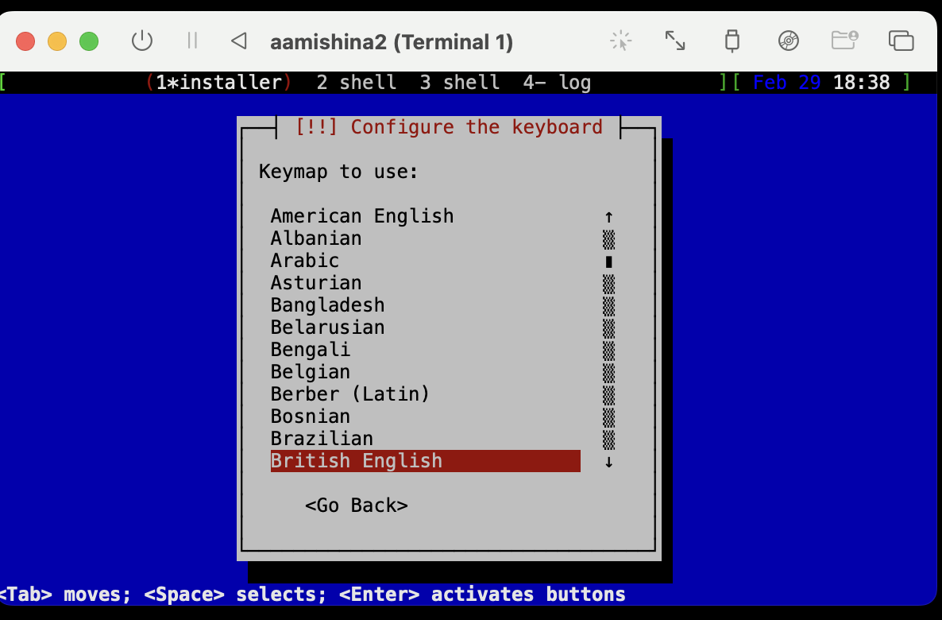

Рис. 8: Клавиатура

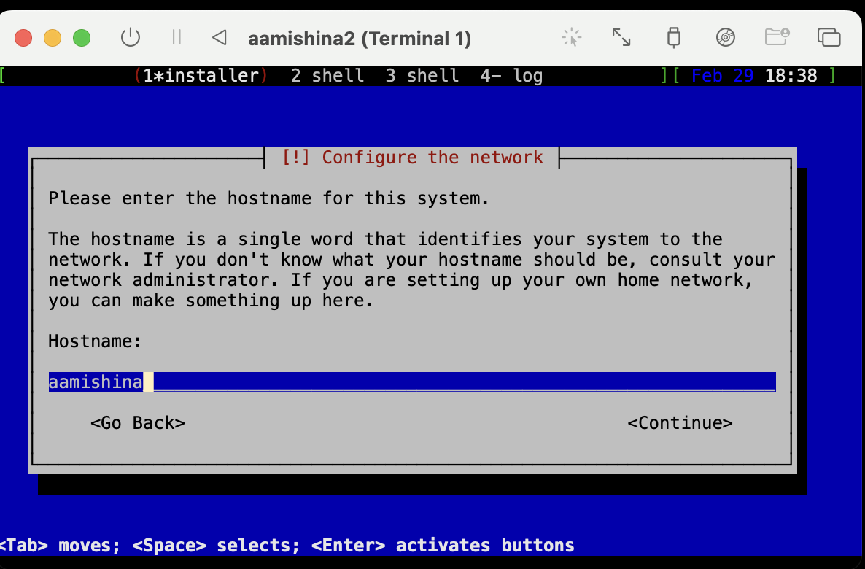

Рис. 9: Имя хоста

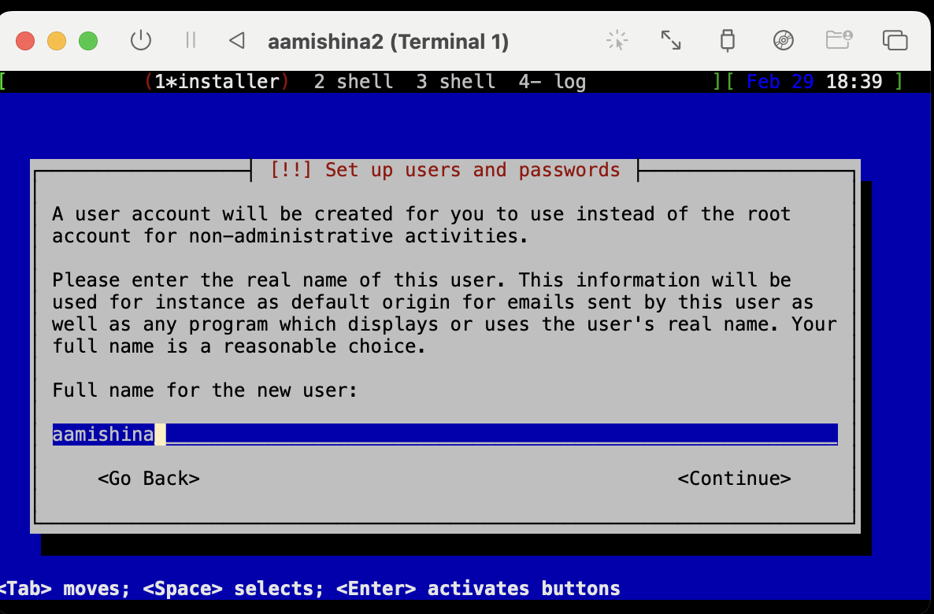

Рис. 10: Имя пользователя

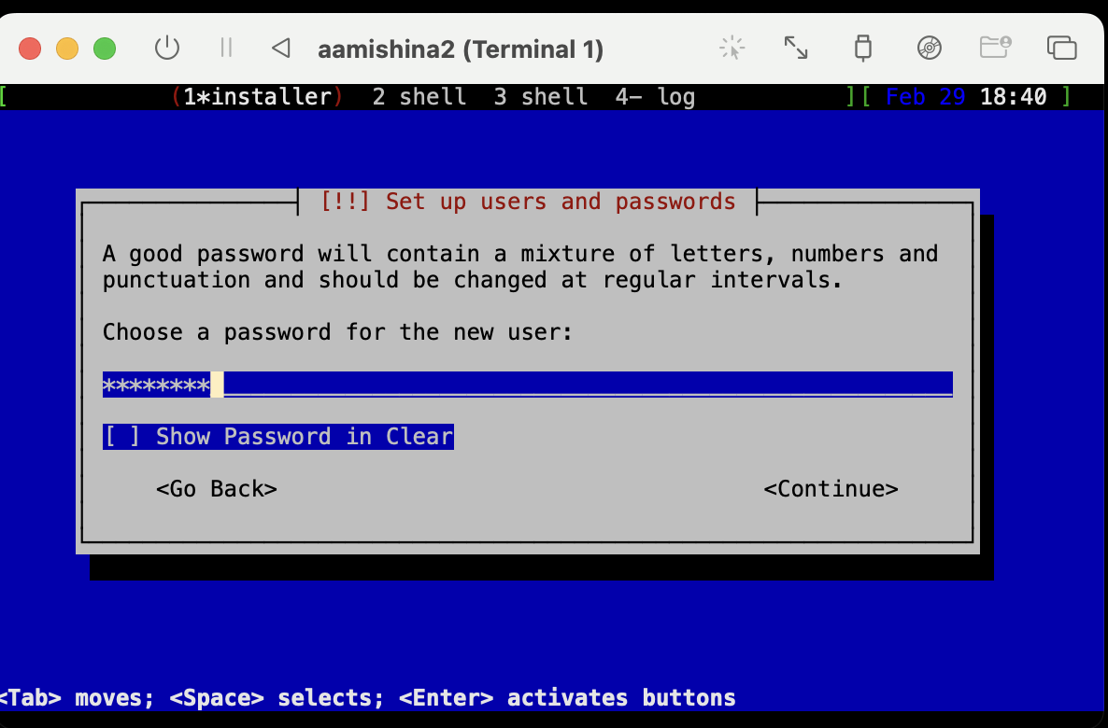

Рис. 11: Создание пароля

Переходим к разбиению диска, выбираем использование всего диска (рис. 12), также выбираем наш виртуальный жесткий диск (рис. 13).

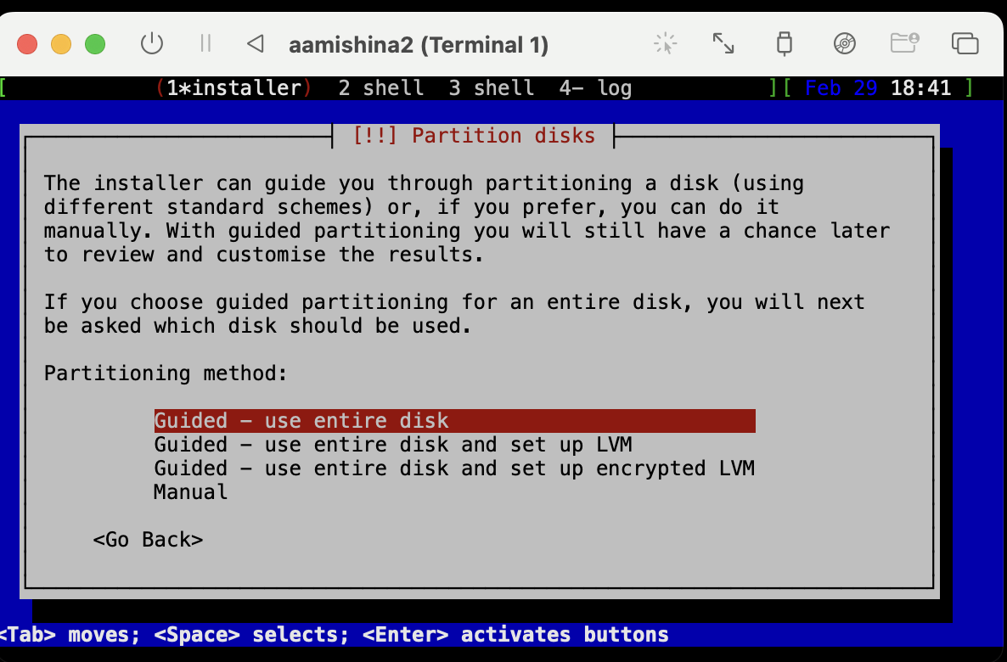

Рис. 12: Разбиение диска

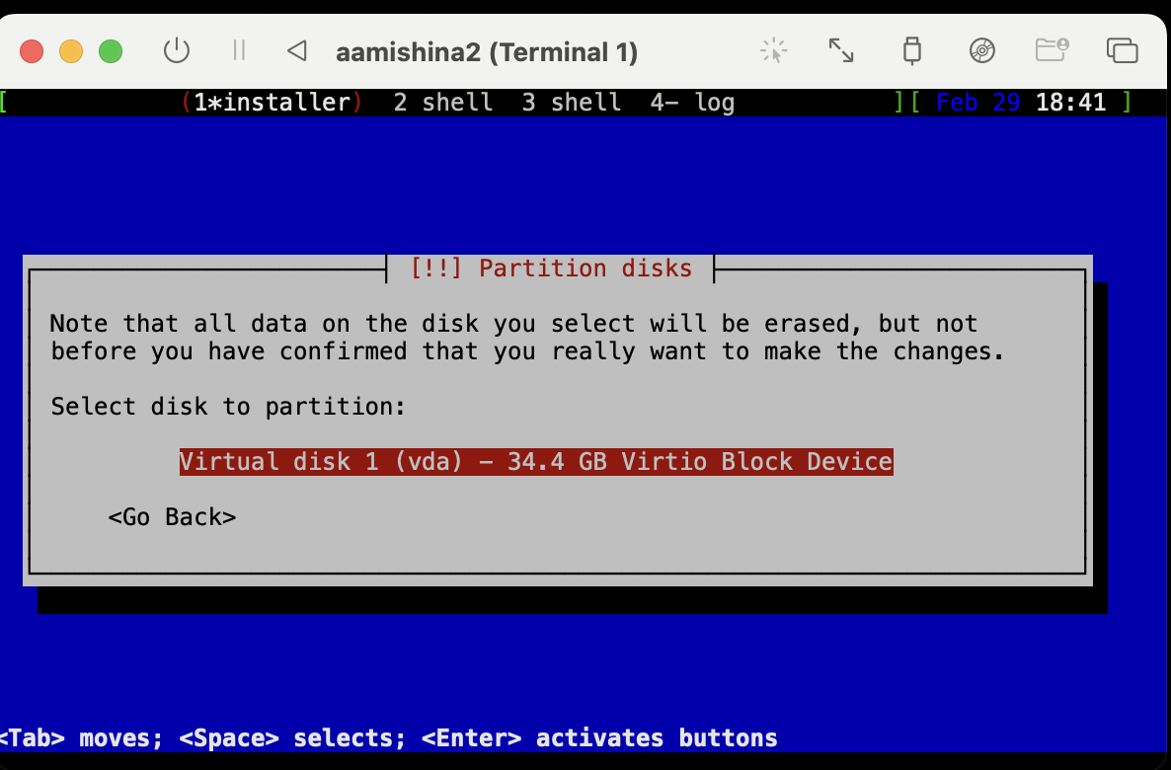

Рис. 13: Выбор виртуального жесткого диска

Выбираем разбиение для новых пользователей (рис. 14), заканчиваем его (рис. 15) и записываем изменения на диск (рис. 16).

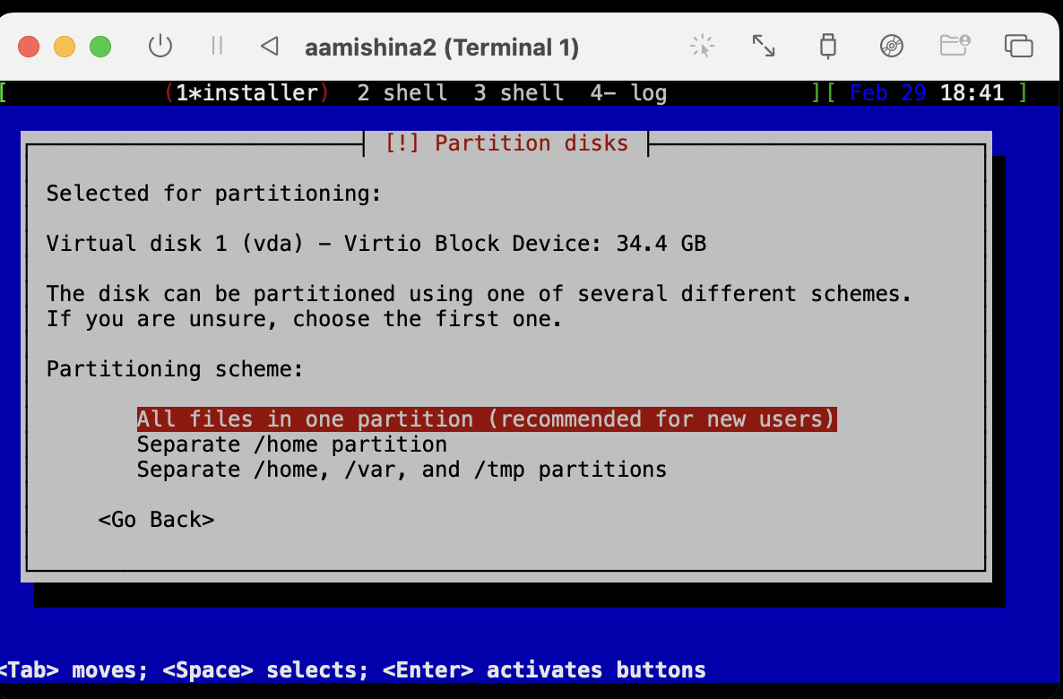

Рис. 14: Разбиение диска

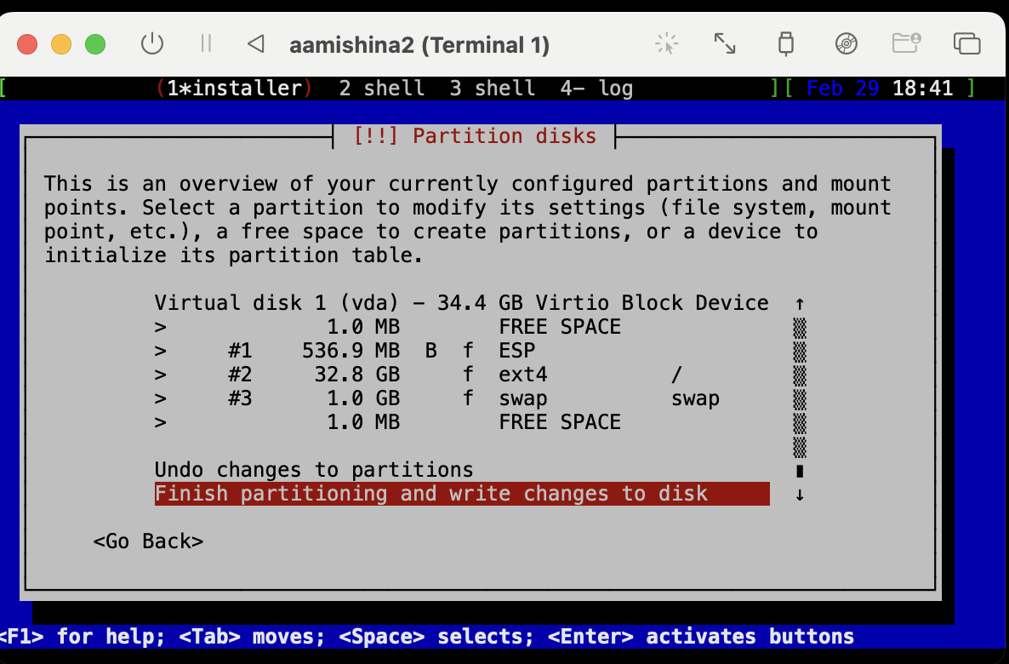

Рис. 15: Разбиение диска

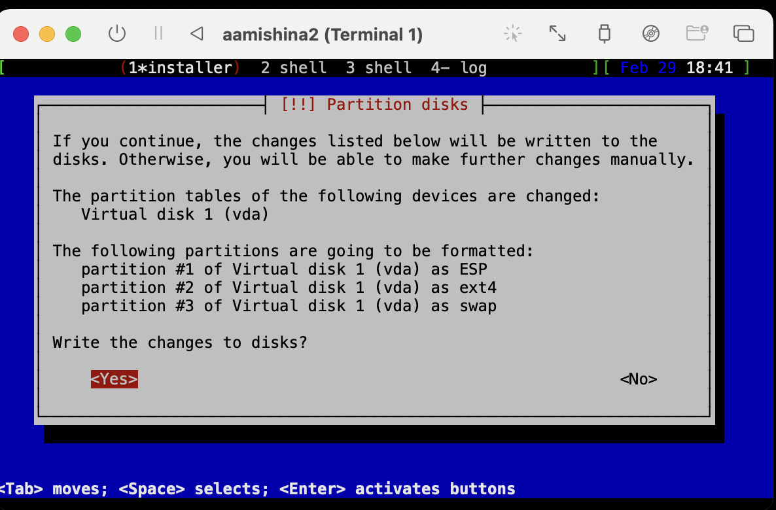

Рис. 16: Разбиение диска

Выбираем стандартное программное обеспечение для Kali Linux, предложенное системой (рис. 17) и завершаем установку (рис. 18).

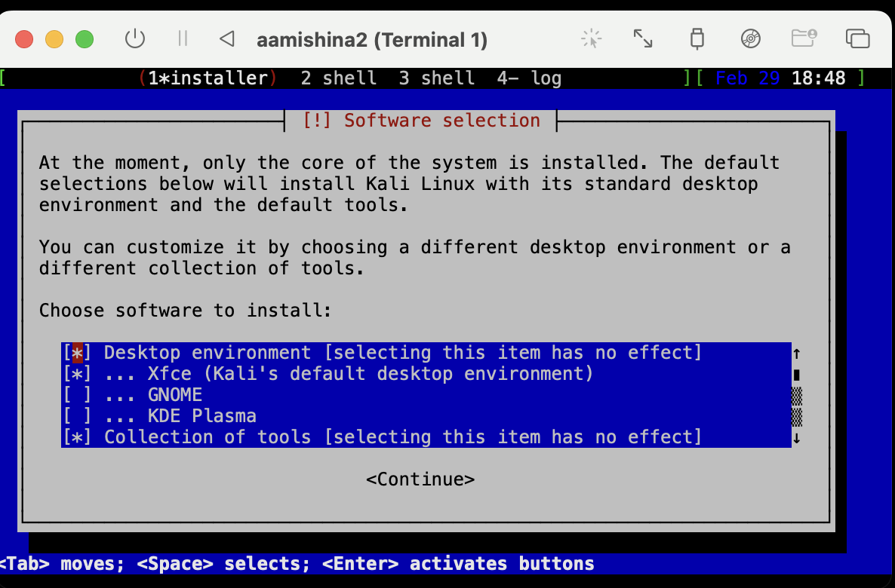

Рис. 17: Программное обеспечение

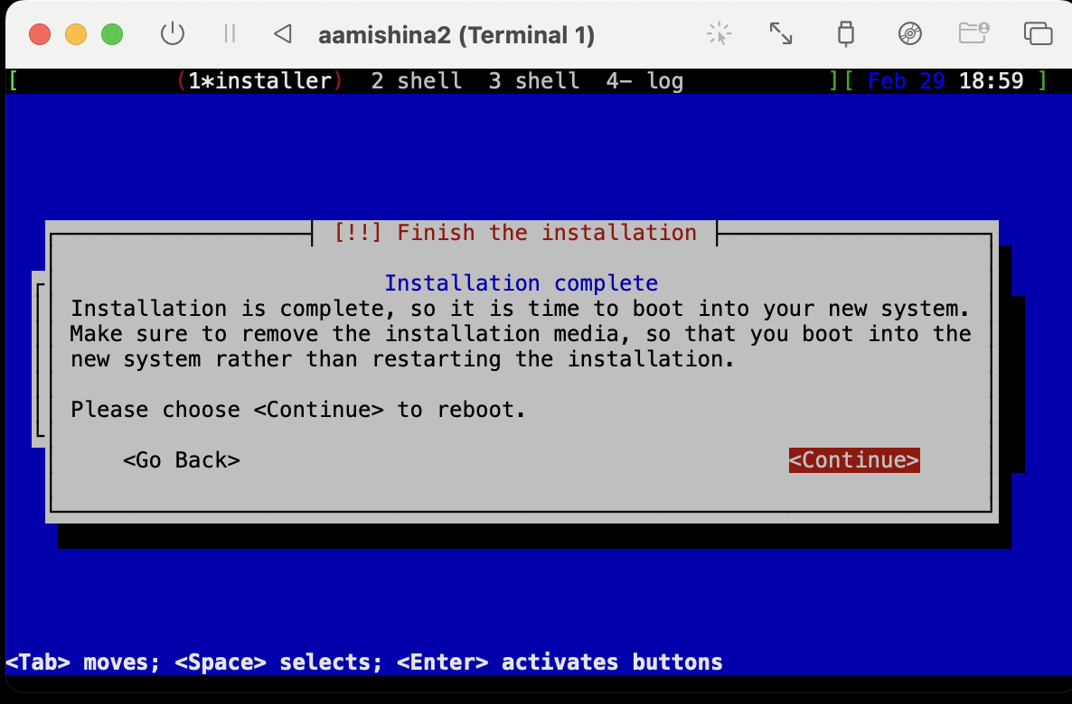

Рис. 18: Завершение установки

Затем выключаем виртуальную машину (рис. 19), отключаем образ (рис. 20) и удаляем девайс serial (рис. 21).

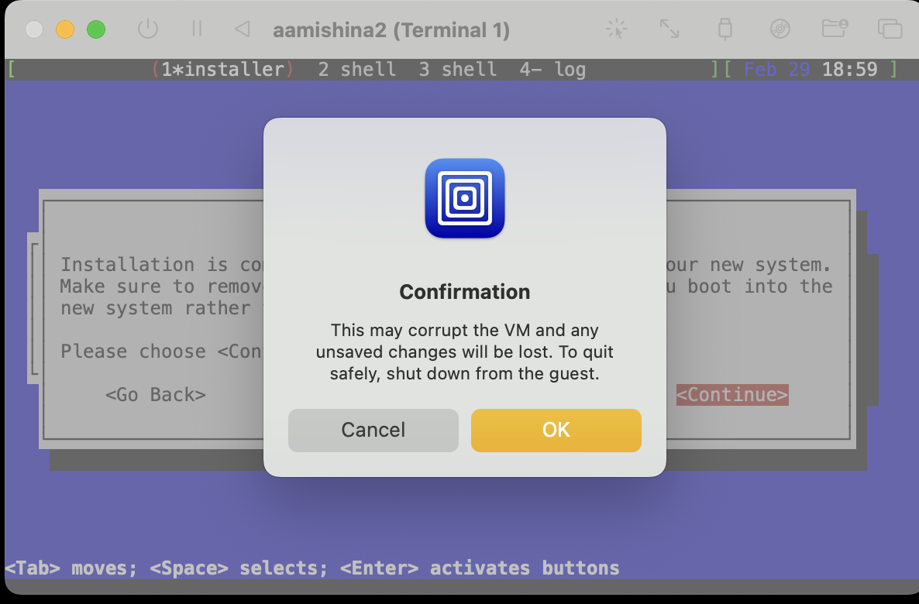

Рис. 19: Выключение виртуальной машины

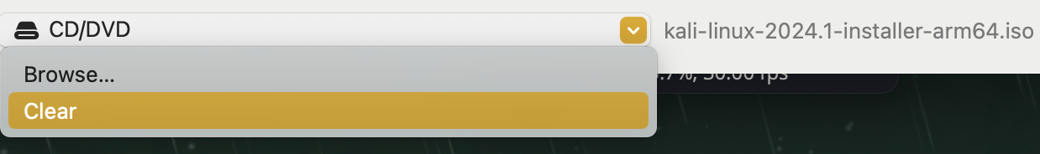

Рис. 20: Отключение образа

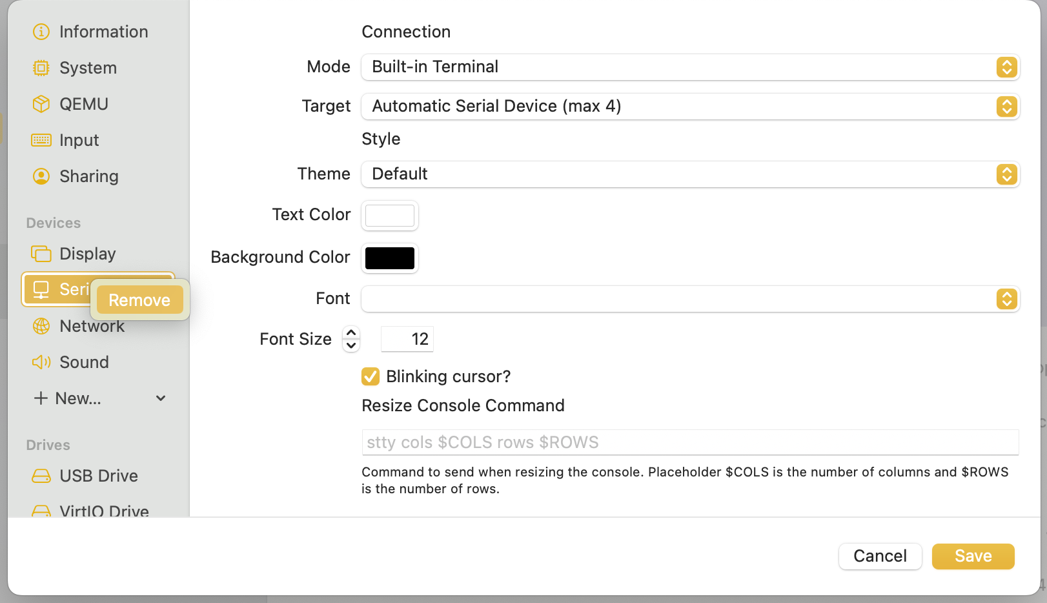

Рис. 21: Удаление девайса

Запускаем виртуальную машину, после загрузки вводим данные пользователя - логин и пароль (рис. 22).

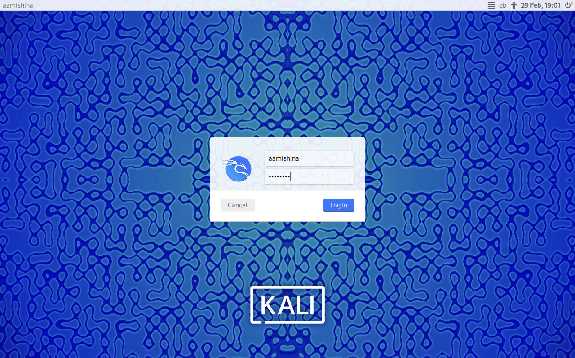

Рис. 22: Ввод логина и пароля

Открываем терминал и убеждаемся, что система установлена успешно (рис. 23).

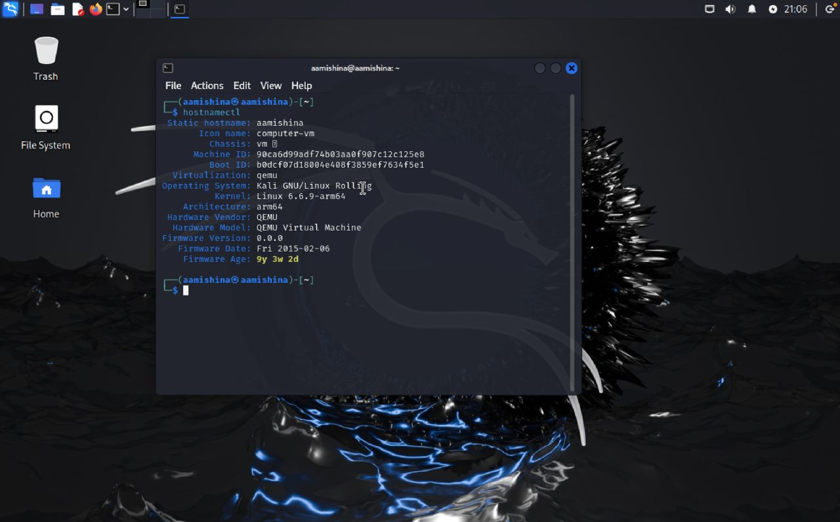

Рис. 23: Проверка имени пользователя и хоста

# 3 Выводы

В ходе выполнения данной лабораторной работы, я приобрела практические навыки установки операционной системы Kali Linux на виртуальную машину UTM. В ходе работы были настроены минимально необходимые для дальнейшей работы сервисы, установлено необходимое ПО.

# Список литературы

1. Кулябов Д.С., Королькова А.В., Геворкян М.Н. Информационная безопасность компьютерных сетей. Лабораторные работы, учебное пособие. Москва: РУДН, 2015. 64 с.